Школа приемного родителя

Подготовка лиц, желающих принять на воспитание в свою семью ребенка, оставшегося без попечения родителей, по вопросам педагогики и психологии, основам медицинских знаний, в том числе организация обучающих семинаров, тренинговых занятий, реализуется органом местного самоуправления, осуществляющим управление в сфере образования (далее - орган опеки и попечительства), за счет средств областного бюджета.
Согласно Правил осуществления отдельных полномочий органов опеки и попечительства в отношении несовершеннолетних граждан образовательными организациями, медицинскими организациями, организациями, оказывающими социальные услуги, или иными организациями, в том числе организациями для детей-сирот и детей, оставшихся без попечения родителей, утвержденных постановлением Правительства Российской Федерации от 18.05.2009 №423 «Об отдельных вопросах осуществления опеки и попечительства в отношении несовершеннолетних граждан» и Порядка организации и осуществления деятельности по подготовке лиц, желающих принять на воспитание в свою семью ребенка, оставшегося без попечения родителей», утвержденного приказом Минобрнауки России от 13.03.2015 №235, подготовка граждан может осуществляться организациями, в том числе некоммерческими.
Полномочия по подготовке кандидатов в приемные родители осуществляются организациями в соответствии с договором, заключенным с органом опеки и попечительства.
Для прохождения подготовки к приему ребенка-сироты в семью на воспитание, граждане могут обратиться в орган опеки и попечительства по месту жительства либо непосредственно в любую организацию, осуществляющую подготовку (см. список организаций на территории Ростовской области). При себе необходимо иметь паспорт.
Взимание платы с граждан за прохождение подготовки не допускается.

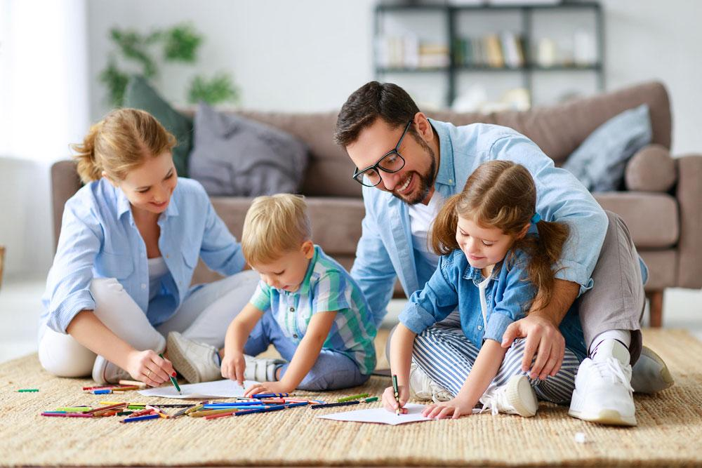
Вниманию жителей Ремонтненского района, желающих принять на воспитание детей-сирот и детей, оставшихся без попечения родителей!
Ремонтненский отдел образования Администрации Ремонтненского района информирует о заключении муниципального контракта на осуществление полномочий по подготовке граждан, желающих принять на воспитание в свою семью ребенка, оставшегося без попечения родителей, с муниципальным бюджетным учреждением «Центр психолого-педагогической, медицинской и социальной помощи Сальского района».
Муниципальное бюджетное учреждение «Центр психолого-педагогической, медицинской и социальной помощи Сальского района» находится по адресу: 347371, Ростовская область, город Сальск, ул. Ленина, 33.
Контактный телефон: 8 (86372)73178.
Директор: Манухина Алла Анатольевна.
Режим работы с 8-00 до 17.00 часов
Для включения в группу слушателей гражданин, желающий принять ребенка на воспитание в свою семью, может обратиться в Ремонтненский отдел образования Администрации Ремонтненского района (с. Ремонтное, улица Ленинская, д.69). При себе необходимо иметь документ, удостоверяющий личность.
Часы приема граждан: понедельник-пятница: с 09.00 до 17.00.
Телефон: 8 (863 79) 31-2-66.

Список организаций
на территории Ростовской области, в которых граждане могут пройти подготовку к приему ребенка-сироты в свою семью на воспитание и психологическую диагностику для определения возможностей семьи воспитывать ребенка

№ п/п | Наименование муниципалитетов, заключивших договоры с организацией | Наименование муниципалитета в которой расположена организация | Ф.И.О. руководителя | Контактные данные (наименование организации, адрес и телефон)
1 | Волгодонской, Дубовский, Заветинский, Зимовниковский, Милютинский, Морозовский, Обливский, Цимлянский районы; г.Волгодонск | г. Волгодонск | Галина Николаевна Мельничук | МБУ «Центр психолого-педагогической, медицинской и социальной помощи «Гармония» г.Волгодонска, 347371, Ростовская область, г. Волгодонск, пер. Западный, 5, тел. 8 (863-92) 4-54-66, 4-42-36
2 | Аксайский район | Аксайский район | Степан Иванович Аваков | Социально ориентированная некоммерческая организация Частное учреждение «Центр социальных услуг и социального сопровождения при поддержке усыновления» 346715, Ростовская область, Аксайский район, п. Янтарный, ул. Янтарная, д.160, тел.: 8 (863-26) 9-68-79
3 | г. Батайск | г. Батайск | Анжелика Николаевна Шестапалова | МБУ Центр психолого-педагогической, медицинской и социальной помощи «Выбор», г. Батайск, ул. Воровского, 21, тел.8 (86354) 9-41-91
4 | Белокалитвинский, Тацинский районы | Белокалитвинский район | Светлана Ивановна Гетман | МБУ «Центр психолого-педагогической, медицинской и социальной помощи», 347045, г. Белая Калитва, ул. Коммунистическая, 28,  Юр. адрес: 347045, г. Белая Калитва, ул. Строительная, 2, тел.: 8 (86383) 2-68-52
5 | г. Зверево | г. Зверево | Елена Владимировна Бобкина | ГКУСО РО Зверевский центр помощи детям 346311, Ростовской обл., г. Зверево, ул. Космонавтов, 20, тел.: 8 (863 55) 4-23-39
6 | Красносулинский район | Красносулинский район | Ирина Юрьевна Земба | МБУ «Центр психолого-педагогической, медицинской и социальной помощи» г. Красный Сулин, ул. Межевая, 16-г, тел. 8 951 495 97 39
7 | Мартыновский район | Мартыновский район | Воробьева Елена Николаевна | ГБУСОН РО «Социально-реабилитационный центр для несовершеннолетних сл. Большая Мартыновка», 346660, Ростовская область, Мартыновский район, сл. Большая Мартыновка, ул. Ленина, 64, тел: 8 (86395) 21-4-62
8 | Неклиновский район | Неклиновский район | Чистофор Татьяна Яковлевна | МБУ «Центр психолого-педагогической, медицинской и социальной помощи Неклиновского района», 346830, Ростовская область, Неклиновский район, с. Покровское, пер. Чкаловский, 2 а, тел. 8 (86347) 3-29-03
9 | Октябрьский (с) район, г. Шахты | г. Шахты | Алла Юрьевна Дорошенко | ГКУСО РО Шахтинский центр помощи детям № 1, Ростовская область, г. Шахты, ул. Шевченко, дом 113, тел./факс 8 (86362) 2-77-61
10 | Родионово-Несветайский район, г.Гуково, г.Новошахтинск | г.Новошахтинск | Наталья Юрьевна Рекаева | МБУ «Центр психолого-педагогической, медицинской и социальной помощи «Успех» города Новошахтинска, 346905, г. Новошахтинск, ул. 4-я Пятилетка, 16, тел. 8 (86369) 3-22-55, 3-23-28
11 | г. Новошахтинск | г.Новошахтинск | Елена Анатольевна Шатохина | ГКУ СО РО «Новошахтинский центр помощи детям», 346918, Ростовская область, г. Новошахтинск, ул. Садовая, 23,  тел.:8 (86369) 21305
12 | Егорлыкский, Ремонтненский, Песчанокопский, Пролетарский (с), Сальский, Целинский районы | Сальский район | Алла Анатольевна Манухина | МБУ «Центр психолого-педагогической, медицинской и социальной помощи Сальского района», 347630, Ростовская область, г. Сальск, ул. Первомайская, 20, тел. 8 (863-72) 7-31-78
13 | Семикаракорский, Константиновский, Усть-Донецкий районы | Семикаракорский район | Любовь Михайловна Никитченко | ГКУСО РО Кочетовский центр помощи детям, 346633, Ростовская область, Семикаракорский район, ст. Кочетовская, переулок 11, д. 24, тел. 8 (86356) 2-36-48
14 | Аксайский район | Аксайский район | Лариса Алексеевна Панасенко | МБУ «Центр психолого-педагогической, медицинской и социальной помощи Аксайского района», 346720, Ростовская область, г. Аксай, ул. Чапаева/Короткий, 163/1, тел. 8(863-50) 5-43-83, 5-13-88
15 | Веселовский, Зерноградский, Кагальницкий, Мясниковский, Орловский районы;  г. Ростов-на-Дону (Железнодорожный, Кировский районы, Ворошиловский) | г. Ростов-на-Дону | Лариса Казимировна Чаусова | ГБУ Ростовской области Центр психолого-педагогической, медицинской и социальной помощи, 344000,г.Ростов-на-Дону, ул. Малюгиной, 214; ул. 13-я линия, 23, тел.: 8 (863) 251-14-10, 264-17-92
16 | Аксайский район | Аксайский район | Ремишевская Ирина Александровна | ГКУСО РО Большелогский центр помощи детям, адрес: 346710, Ростовской обл., Аксайский район, ул. Советская, 73, тел.: 8(863 50)3-40-30
17 | Багаевский район | Багаевский район | Маргарита Ивановна Галатова | ГКУСО РО Ёлкинский центр помощи детям, 346621, Ростовская область, Багаевский район, х. Елкин, ул. Тимирязева, 1, тел. 8 (863-57) 4-15-36
18 | Азовский район | Азовский район | Любовь Ивановна Павленко | МБУ «Центр психолого-педагогической, медицинской и социальной помощи «Доверие» Азовского района, 346770, Ростовская область, Азовский район, с. Кагальник, ул. Свободы, 40, тел. 8 (86342) 3-89-17
19 | г. Азов | г. Азов | Елена Александровна Байер | ГКУСО РО Азовский центр помощи детям, 346787, Ростовская область, г. Азов, ул. Ленина,79, тел. 8 (86342) 5-40-48
20 | г. Азов | г. Азов | Ирина Николаевна Машлакова | МБУ образования «Центр психолого-педагогической, медицинской и социальной помощи «СоДействие», 346780, Ростовская область, г. Азов, ул. Кандаурова, 53/47, тел. 8 (86342) 6-68-97
21 | г. Ростов-на-Дону  (Ленинский, Октябрьский) | г. Ростов-на-Дону | Ольга Владимировна Суханова | МБУ города Ростова-на-Дону «Центр психолого-педагогической, медицинской и социальной помощи»,344038, г. Ростов-на-Дону, пр. Ленина, 44/2, тел. 8 (863)245-52-23, 245-38-84
22 | г. Донецк, Каменский район | г. Донецк | Татьяна Александровна Жидкова | ГКУСО РО Донецкий центр помощи детям, 346330, г. Донецк, пер. Карбышева, 32 тел. 8 (863-68) 2-75-18, 2-75-88
23 | Боковский, Верхнедонской, Кашарский, Советский, Шолоховский районы | Шолоховский район | Юлия Сергеевна Сидорова | ГКУСО РО Шолоховский центр помощи детям, 346266, Ростовская область, Шолоховский район, х. Калининский, ул. Центральная, 25, тел.: (8863-53) 7-35-66
24 | г. Ростов-на-Дону (Советский район, Железнодорожный район) | г. Ростов-на-Дону (Советский район) | Татьяна Викторовна Наконечная | МБУ Советского района г. Ростова-на-Дону «Центр психолого-педагогической, медицинской и социальной помощи», 344000, г. Ростов-на-Дону, ул. 339 Стрелковой дивизии, 17/3, тел.: (8863) 225-07-52, 225-29-58
25 | г. Каменск -Шахтинский | г. Каменск -Шахтинский | Горошанская Елизавета Ивановна | МБУ дополнительного образования «Центр психолого-педагогической, медицинской и социальной помощи», 347800, Ростовская область, г. Каменск-Шахтинский, ул. Танкистов, 28,  тел.: (8863-65) 7-38-67
26 | г. Новочеркасск | г. Новочеркасск | Наталья Ильинична Кислякова | МБУ, осуществляющее обучение «Центр психолого-педагогической, медицинской и социальной помощи «Диалог», 346404, Ростовская область, г. Новочеркасск, ул. Молодежная, 57/8, тел.: (8863-52) 9-60-12, 3-21-74
27 | г. Таганрог, Куйбышевский, Матвеево-Курганский районы | г. Таганрог | Елена Сергеевна Чекаленко | ГКУСО РО Таганрогский центр помощи детям №5, 347923, Ростовская область, г. Таганрог, ул. Свободы, 17, корпус, 3, тел.: (8863-46) 4-20-76, 4-34-12
28 | Тарасовский район | Тарасовский район | Галина Владимировна Зинова | ГКУСО РО Ерофеевский центр помощи детям, 346050, Ростовская область, Тарасовский район, х. Ерофеевка, ул. Школьная, 17,  тел.: 8 (86386) 3-81-37
29 | г. Шахты | г. Шахты | Виктория Олеговна Бродовская | ГКУСО РО Шахтинский центр помощи детям № 3, 346510, Ростовская область, г. Шахты, ул. Обуховой, 2-б, тел.: (8863-62) 3-40-62, 3-45-65
30 | Миллеровский, Чертковский районы | Миллеровский район | Светлана Евгеньевна Костюкова | ГКУСО РО Сулинский центр помощи детям 346112, Ростовская область, Миллеровский район, с. Сулин, пер. Западный, 1, тел. 8 (86385) 5-46-83, 5-46-96
31 | г. Таганрог, Матвеево-Курганский район | г. Таганрог | Ирина Александровна Попова | ГКУСО РО Таганрогский центр помощи детям № 3, 347917, г. Таганрог, проезд 4 Линейный, 146-а, тел.: (8863-43) 2-47-11
32 | Мясниковский район | Мясниковский р-н | Берекчиян Нина Михайловна | ГКУСО РО Мясниковский центр помощи детям  346800 Ростовская область, Мясниковский р-н, с.Чалтырь, ул.Карла Маркса, 29, тел.: 8(86349) 2-11-41
33 | Орловский район | Орловский р-н | Дубко Людмила Григорьевна | ГКУСО РО Островянский Центр Помощи Детям, 347523 Ростовская область, Орловский р-н, х.Островянский, ул.Советская, 21 Тел.: 8(86375) 4-41-75

